表单概述

前言
- 阅读本文前需要您对组件默认值、接口数据格式等有最基本的了解，可前往[变量一本通之组件默认值配置：data、initialValues、initialValue](./images/img_6785015161029722744.png)、[接口数据格式](https://xft-demo.cmburl.cn/XFTPRO-DOCS/concept/api)。

什么是表单?
表单，常用于进行信息收集（输入）或者信息展示，可根据需要在表单内配置各类表单项组件，如：文本框、输入框、下拉框、文件上传等等。支持配置初始化接口或者模型方法获取数据，进行数据展示，支持配置保存接口或者模型方法进行数据提交保存。
本篇就来介绍下Form表单组件的基本使用方法。

基本用法
表单的基础功能包含数据展示和数据提交。

**数据展示**
通过配置初始化方法调用API或模型、或默认值initialValues属性进行数据的展示。
- **调用接口配置初始化方法**：关于初始化方法返回格式，需满足平台要求的标准格式，如果不满足可通过适配器改造，具体可参考文档：[接口数据格式](https://xft-demo.cmburl.cn/XFTPRO-DOCS/concept/api)。特别说明：本文的接口如果不特指，都是指广义的接口，包括单接口、模型方法、业务编排等。
以下图场景为例，在表单中可回显姓名、邮箱字段内容，即：初始化方法返回email、userName字段，对应设置表单项的字段名属性，接口返回字段和表单项字段名保持一致即可实现数据回显。
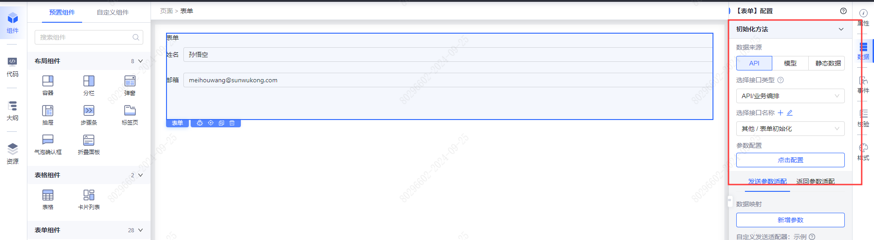
组件配置字段名：
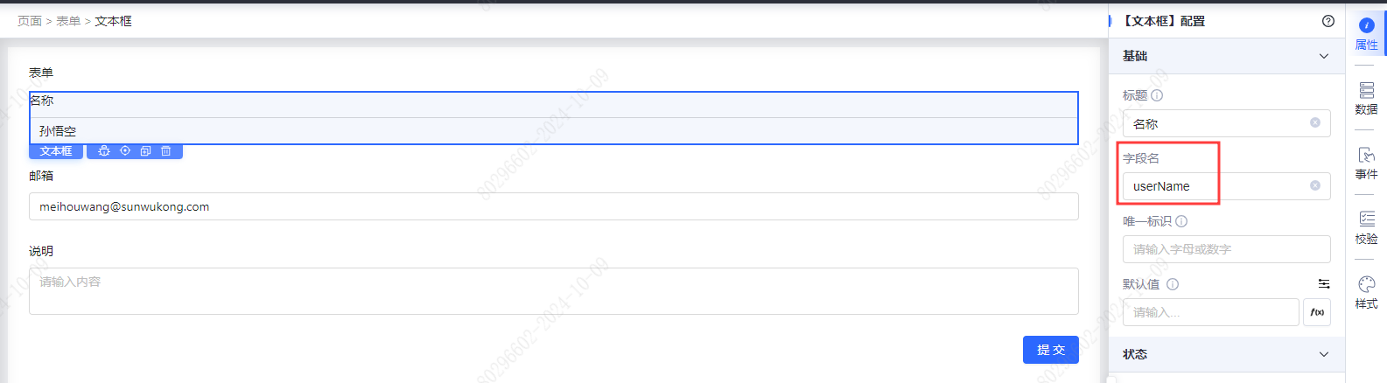
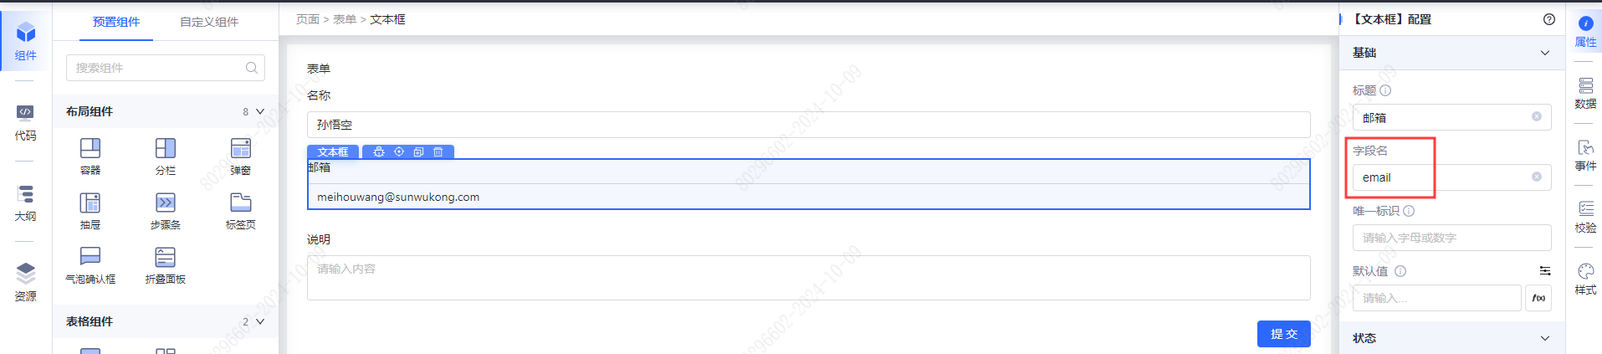
接口返回标准格式：
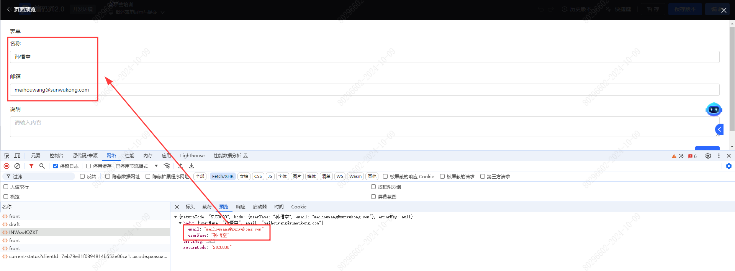
- **配置默认值initialValues**：关于组件默认值配置详细说明可参考文档：[变量一本通之组件默认值配置：data、initialValues、initialValue]( ./images/img_6785015161029722744.png)
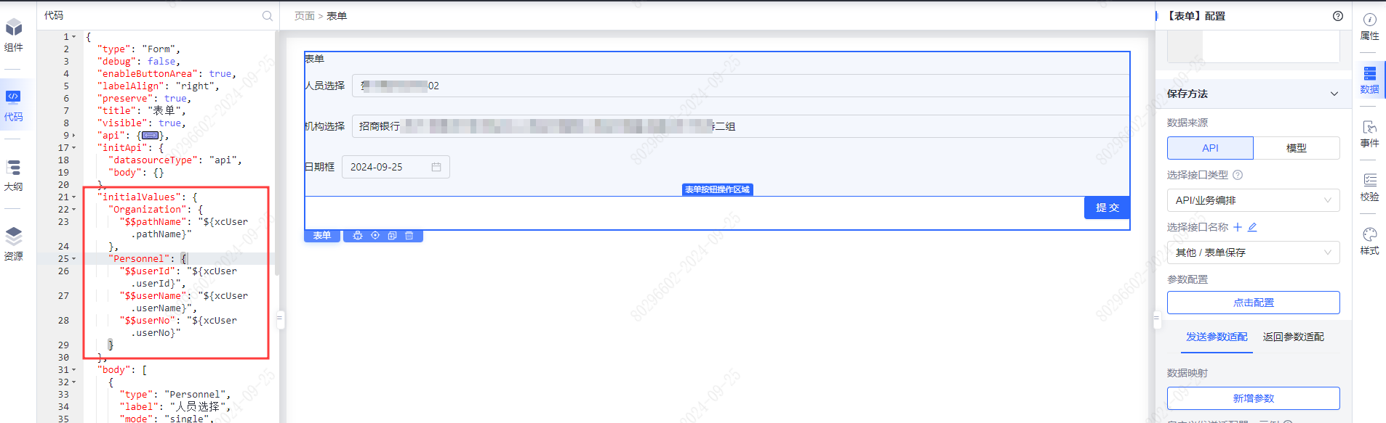
即：默认值initialValues配置字段，设置表单项的字段名，即可实现数据回显。
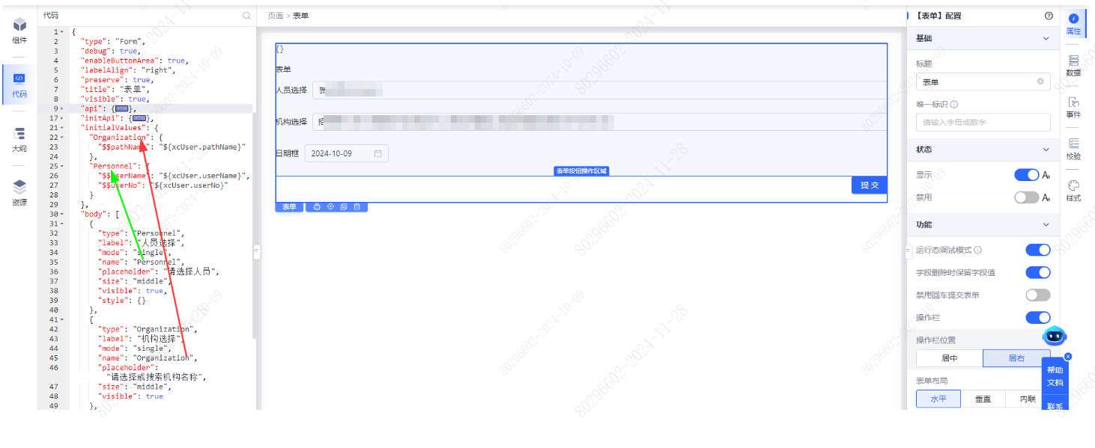
左侧代码区的name属性即对应组件右侧配置面板区的字段名配置，即：
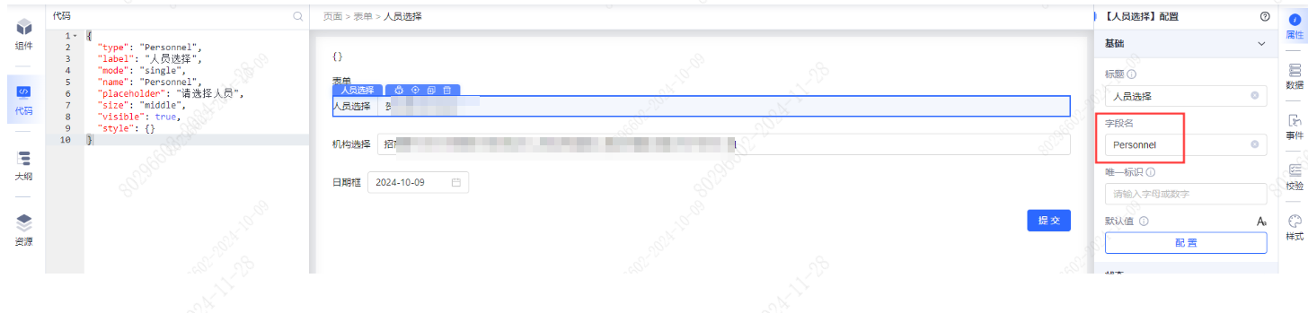

**数据提交**
根据需要在表单内配置各类表单项组件，配置表单保存方法调用API或模型方法进行数据提交保存。
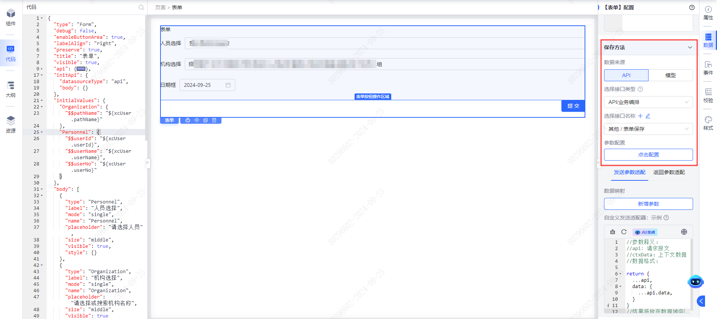
预览点击提交，F12控制台中可查看提交数据结构
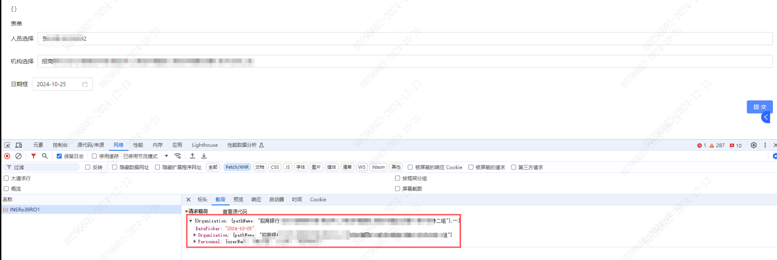

适用场景
表单组件在信息收集、信息录入场景中应用广泛。比如，在线报名系统中，用户需要填写个人信息，如姓名、联系方式、邮箱、出生日期、教育背景等，通过表单组件，搭载各类表单项组件如文本框、下拉框、复选框、日期框等，可以适应不同类型的用户输入，进行信息收集和提交存储。此外，表单（表单项）的验证功能还可以确保信息的准确性和完整性，例如检查邮箱格式的正确性或者要求必填字段等。通过这样的表单，可有效提升用户数据录入、信息保存的效率以及用户体验。

